“征服者”青少年感统专注力培训班



 “征服者”机构介绍：云南征服者户外运动有限公司，是西南地区领先的青少年综合素质培训机构。“征服者”是国家体育总局控股下属单位中体教培授权的运营中心、考级校区，协助国家体育总局培训运营各项体育职业技能等级认证、培训机构资质认证等，建立中国体育人才信息库，便于体育人才的查询认证和就业指导，推动整个体育行业的标准化进程体系建设。

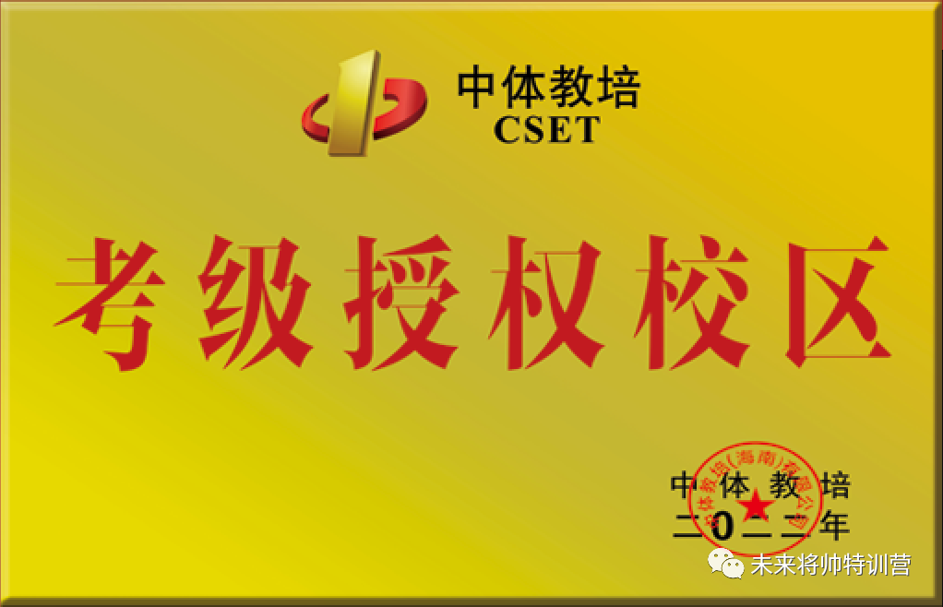

图片

图片

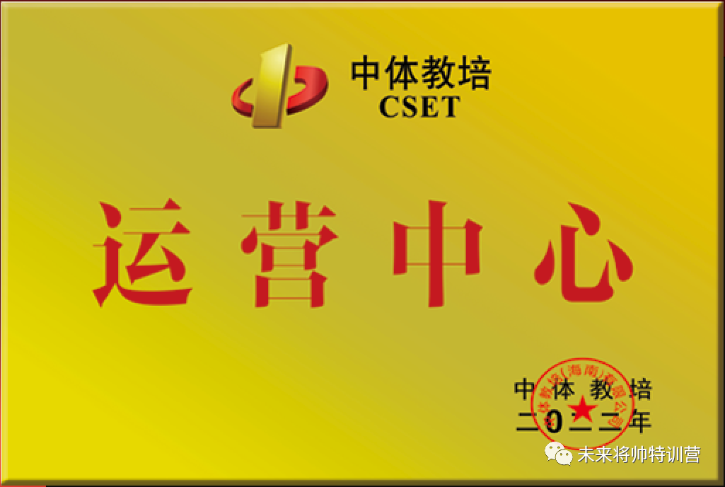

***“征服者”感统专注力***

“征服者”儿童感统专注力，把握儿童身心健康发展的特征，系统的通过感觉统合训练、专注力训练、神经资源调控训练、精细协调训练、拓展训练、智慧家长等训练项目，有效促进儿童身、心、脑全面协调发育。

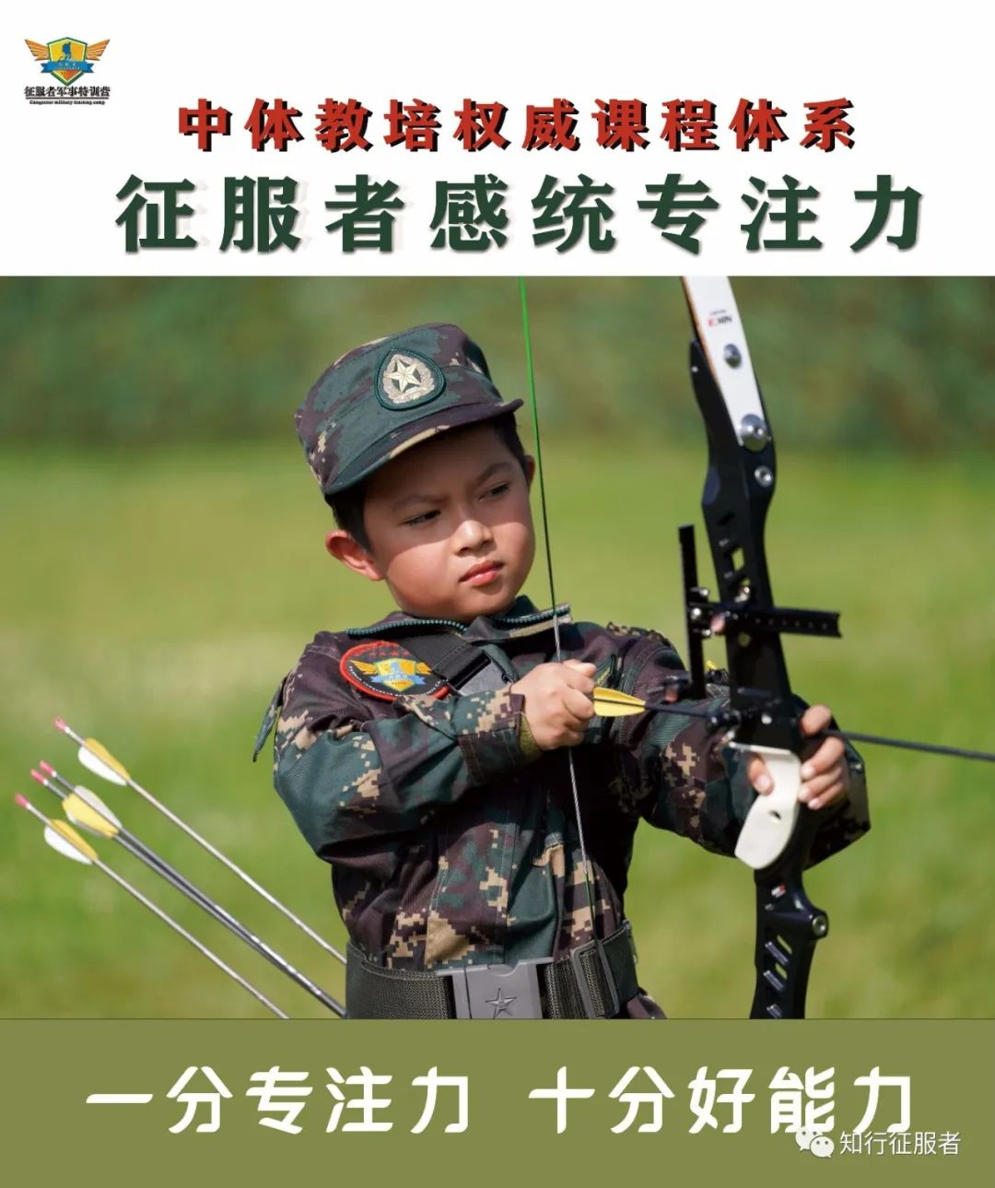

— 您的孩子有这些现象吗？—

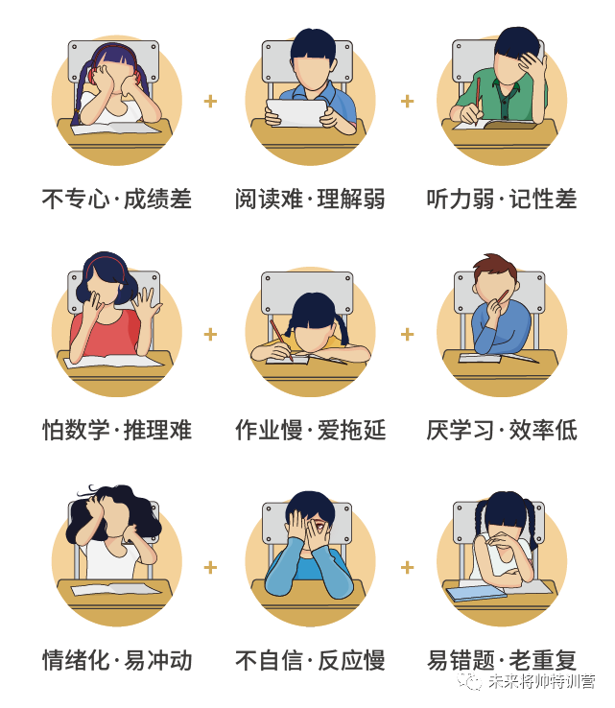



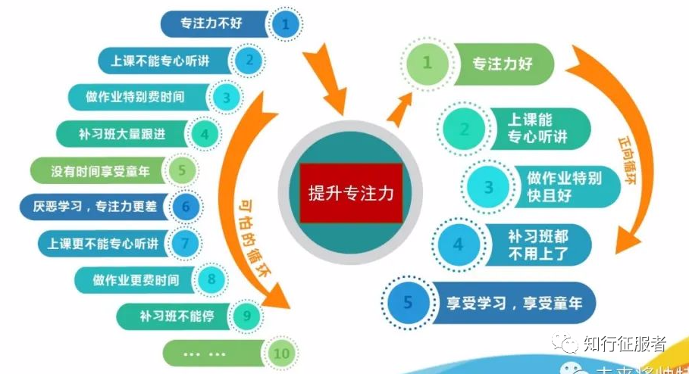

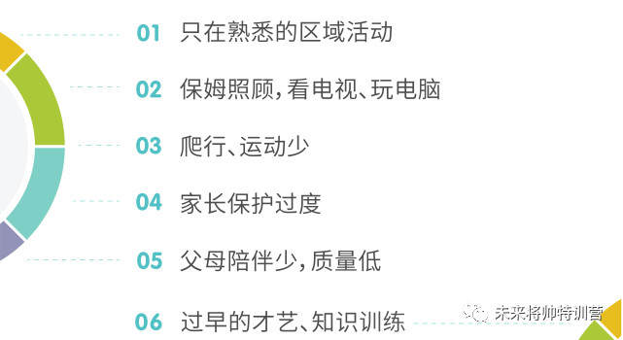

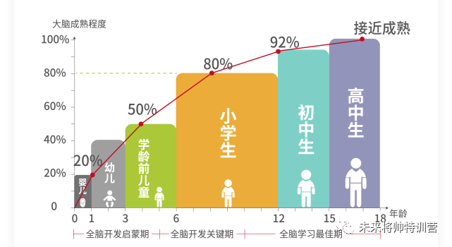

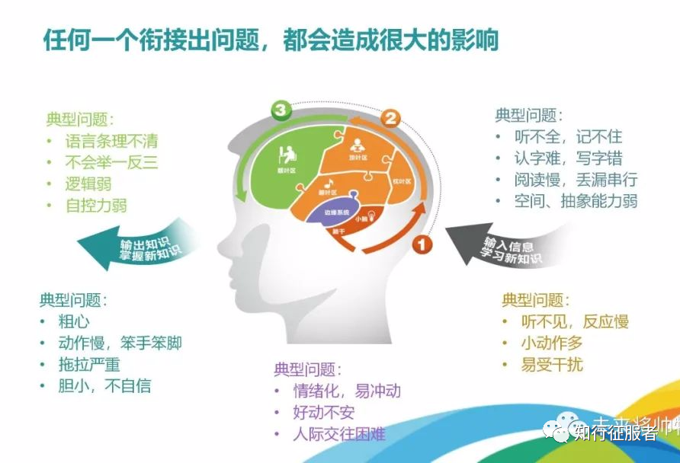

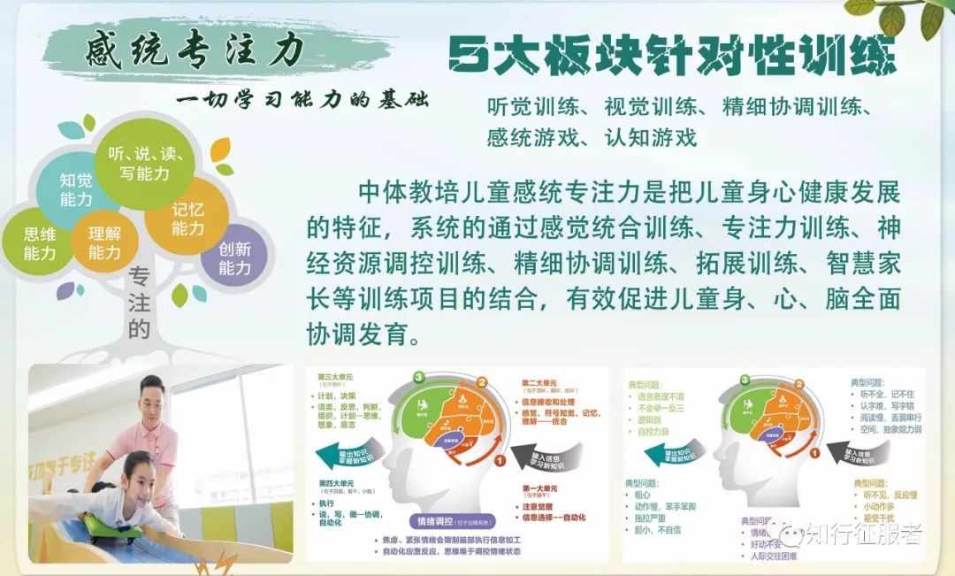

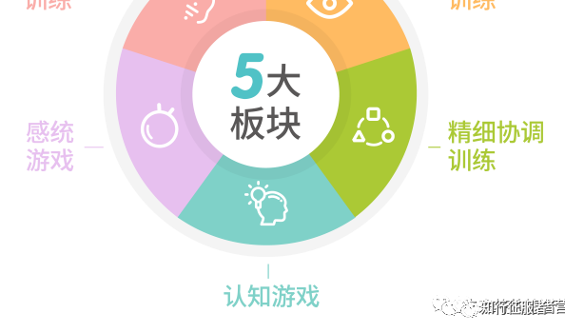

图片

精准掌握孩子的专注力水平

在同龄人中的状态

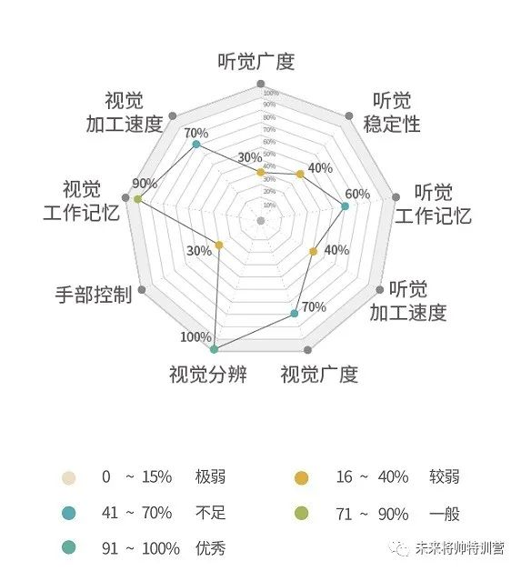

— 专业的事 · 交给专业的人 —

感统专注力

中体教培感统专注力教学成果转化基地

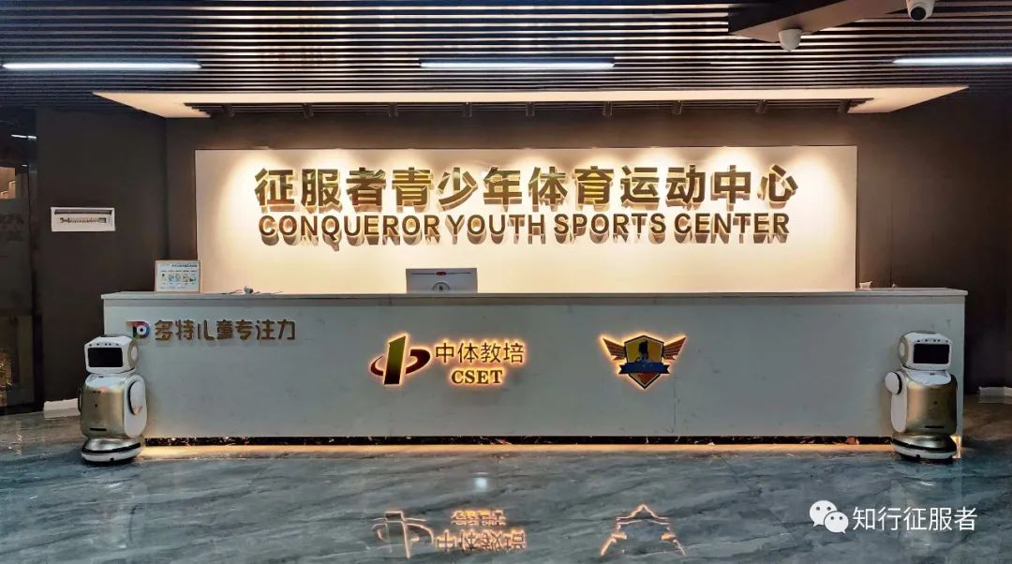  
图片

征服者儿童感统专注力是中体教培“儿童感统专注力项目”成果转化基地，采集大量4-12岁儿童的测评数据常模，形成专业的测评体系、方案系统、训练系统、巩固系统，有效解决孩子感统专注力导致的系列问题。

图片

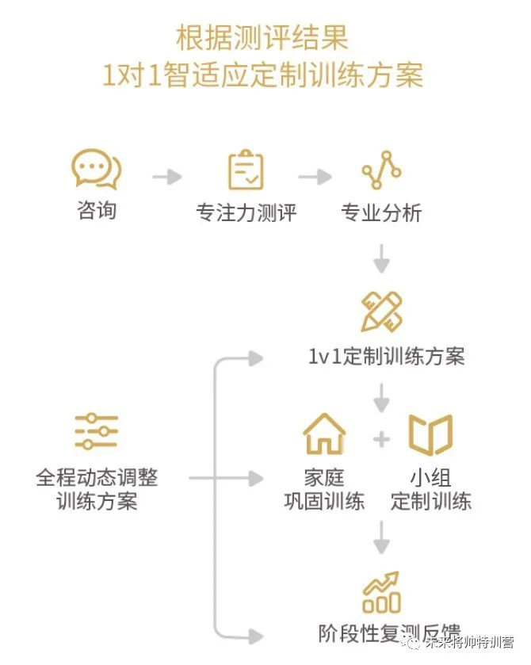

图片

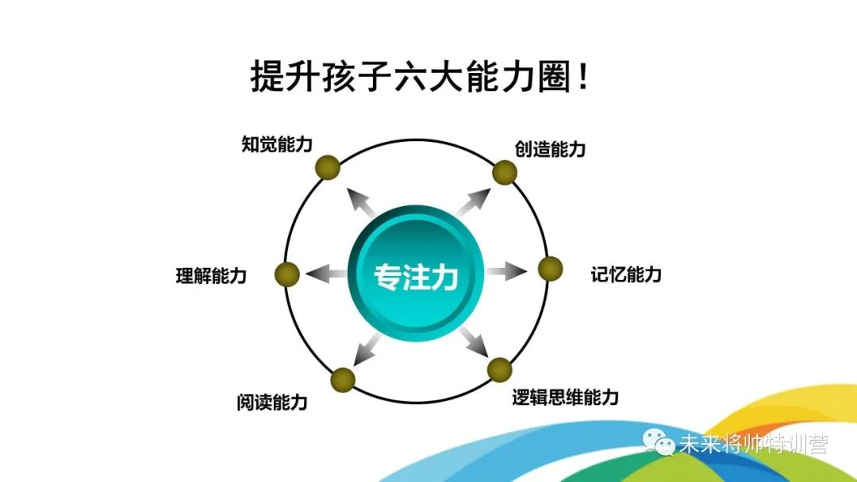

**教练团队**

教练团队由世界冠军团队、优秀退役军人及亲子青少年教育指导师、研学旅行指导师、家庭教育指导师、心理咨询师、心理行为训练师、体验式拓展培训师、社会体育指导师、领导力训练导师、运动育儿指导师、中考体育指导师、感统训练指导师、小篮球训练指导师、体适能训练指导师群体组成。

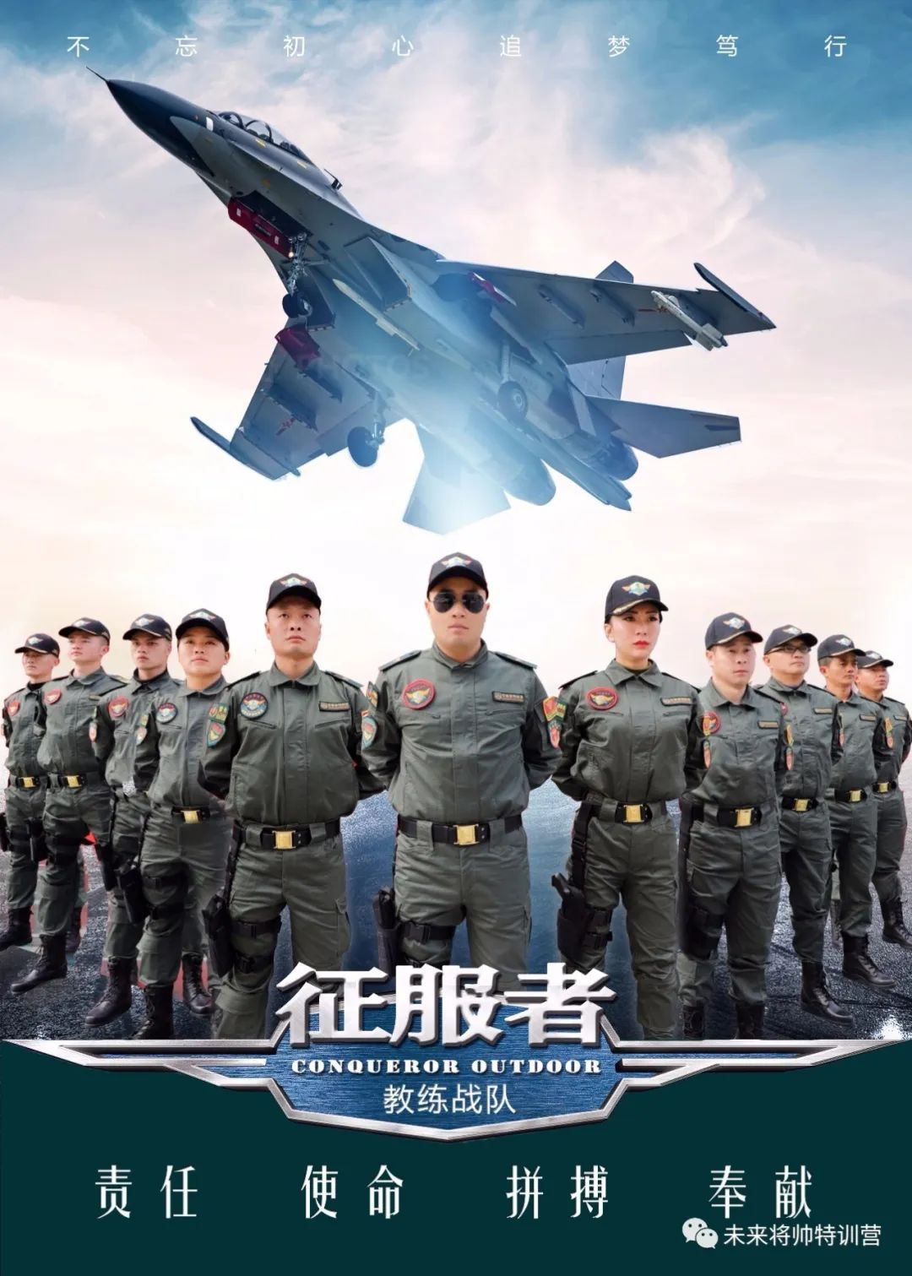

各地1600平米的高端训练场地、采光好，通风好，训练器材环保、训练设施完善。

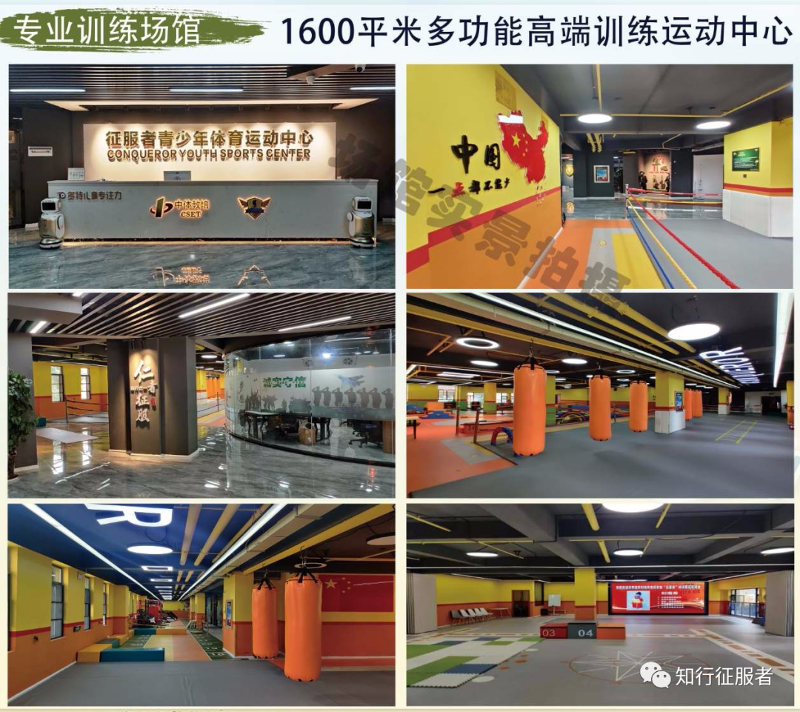

图片